Manual do Usuário

*PdvWpfTottal*

Índice

1. Introdução 2

2. Login 2

3. Venda 4

4. Solicitações 7

5. Bloqueio Do Sistema 10

6. Relatório de Vendas 11

7. Filtrar 12

# Introdução

Esse manual descreve como utilizar os principais recursos do sistema PdvWpfTottal.

# Login

2.1 Ao acessar o sistema você verá a tela de login.

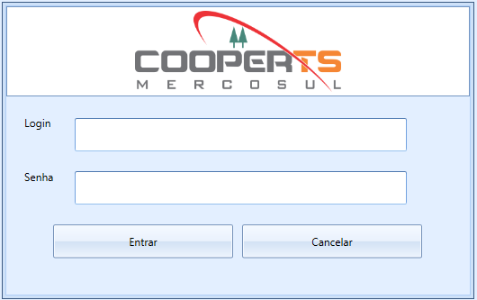

2.2 Escreva seu Login que é seu cpf e sua Senha e clique em ENTRAR.

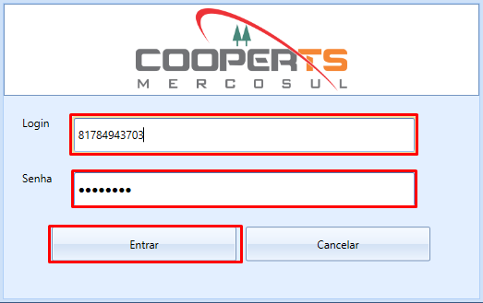

2.3 Em caso de erro retornará uma mensagem de erro.

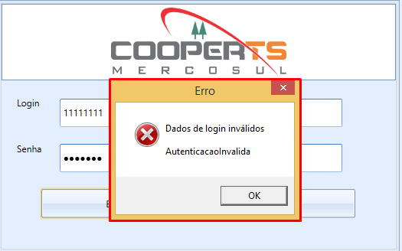

2.4 Caso o login e a senha estejam certo, você verá a tela principal do sistema.

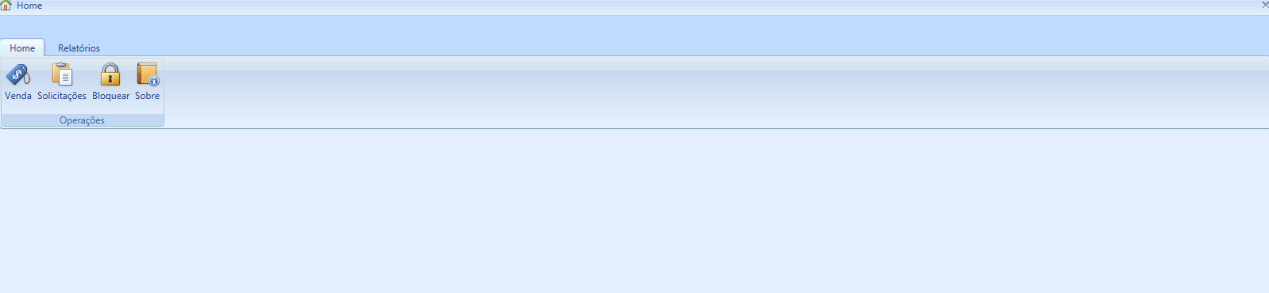

# Venda

3.1 Para fazer uma nova venda clique no botão Venda.

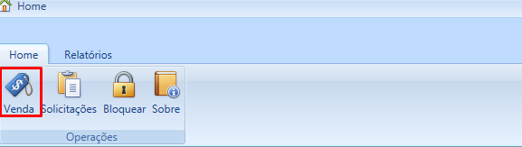

3.2 Você verá a tela principal de vendas.

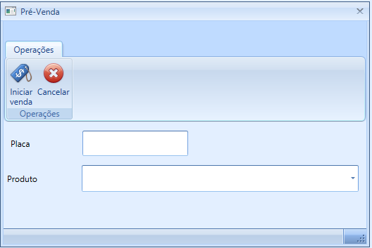

3.3 Para Iniciar a Venda, primeiro escreva uma placa válida e selecione um produto cadastrado nesse sistema.

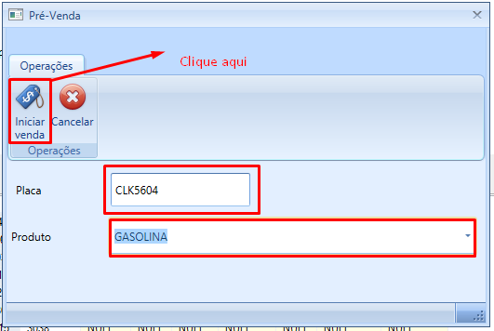

3.4 Você verá a tela para finalizar a compra e dizer a quantidade do produto que foi vendo, nessa tela o saldo já é calculado e baseado na quantidade que você colocar o sistema irá calcular o valor internamente.

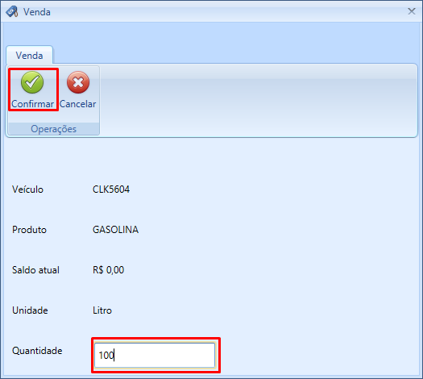

3.5 Caso não queira fazer a venda, clique em Cancelar.

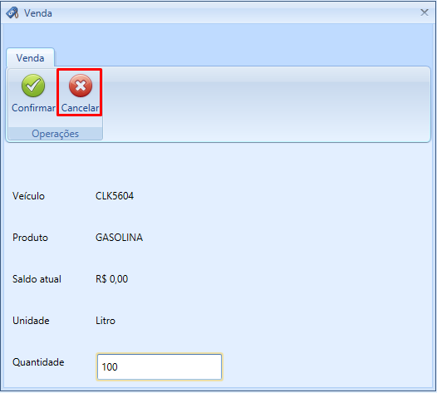

# Solicitações

4.1 Clique no botão Solicitações.

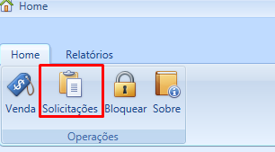

4.2 Você verá a tela de Solicitações de Abastecimento.

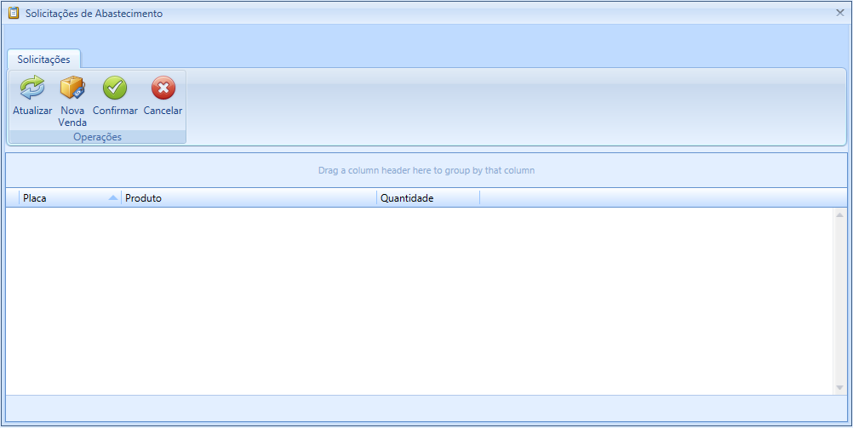

4.3 Você virá as vendas no grid abaixo, e pode atualizar as solicitações clicando em Atualizar.

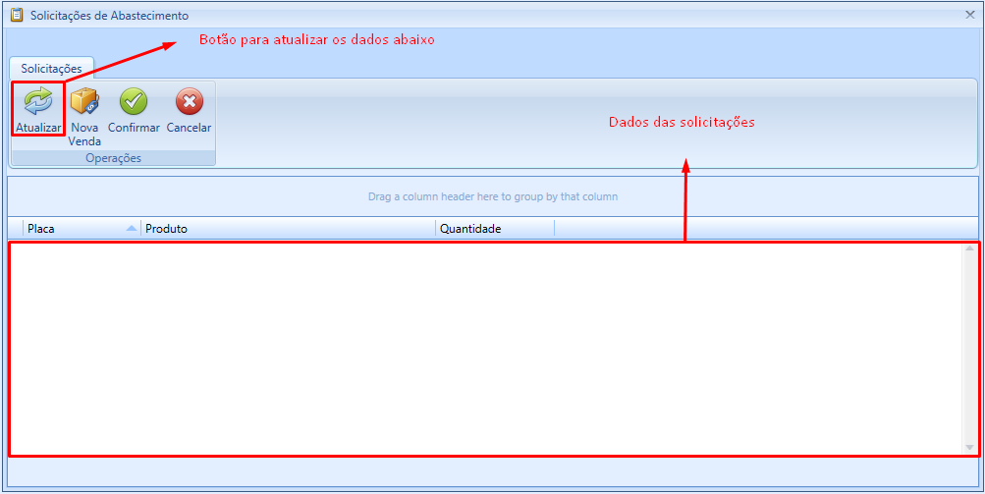

4.4 Para cancelar uma solicitações e a partir dela gerar uma nova venda, clique em Nova Venda.

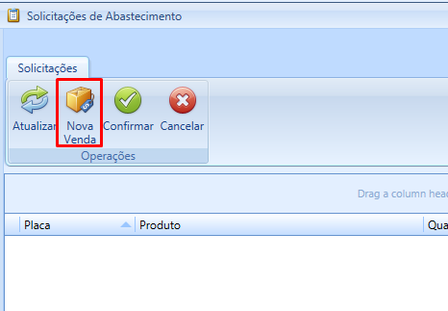

4.5 Para Confirmar uma solicitação de venda, clique em Confirmar.

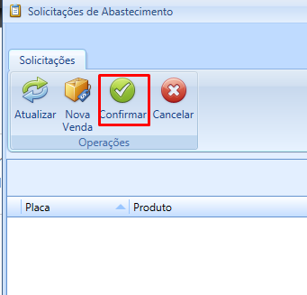

4.6 Para Sair da tela de solicitações cliquem em Cancelar.

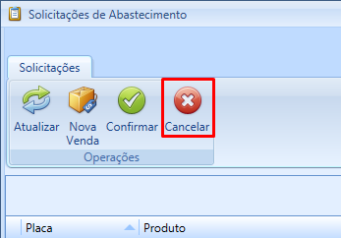

# Bloqueio Do Sistema

Essa funcionalidade server como logout do sistema, para você sair do sistema, dessa maneira se o usuário sair de perto da máquina ele pode bloquear o sistema sem fechar o aplicativo.

1.1 Clique em Bloquear.

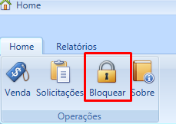

1.2 Você verá a tela de Login novamente e o sistema atrás será bloqueado.

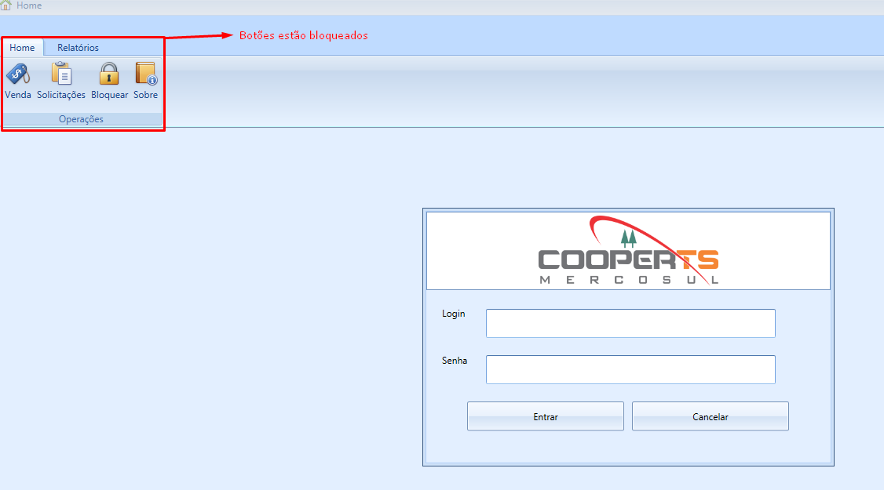

# Relatório de Vendas

6.1 Clique na aba relatórios e veja o botão Vendas.

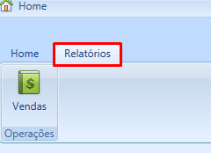

6.2 Clique no botões Vendas.

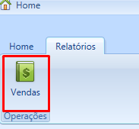

6.3 Você verá a tela de relatório de Vendas com os dados no grid.

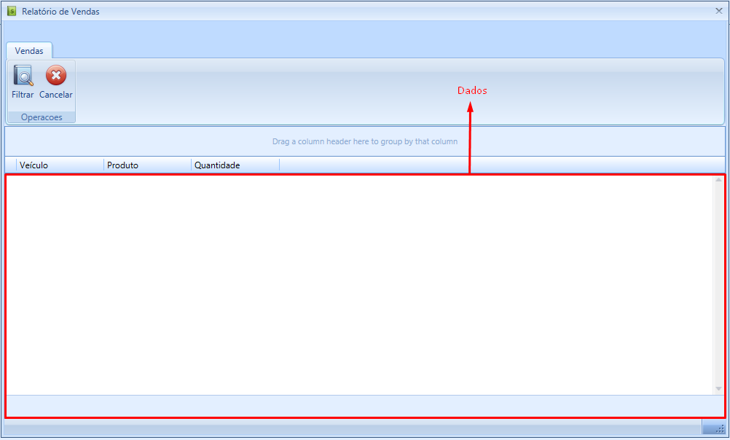

6.4 Para filtrar os dados use o capítulo 7.

# Filtrar

7.1 Clique em Filtrar.

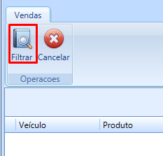

7.2 Você verá a tela de filtro.

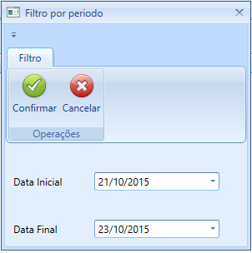

7.3 Altere as datas para as datas que você deseja filtrar.

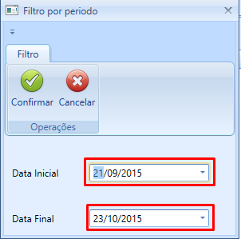

7.4 Clique em Confirmar para relaizar o filtro.

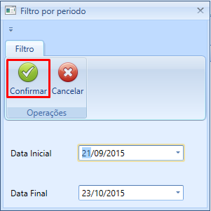

7.6 Você verá os dados das filtrados no grid.